Как бросить курить?
Для начала немного статистики. Ежегодно от курения умирает 5,4 миллионов человек. Курение, на данный момент, является причиной 10% смертей людей на планете. Эта вредная привычка наносит вред всему организму: ей уничтожаются органы…
Ты все еще хочешь курить? Придется на время задуматься и решить, да или нет. Если ты все-таки понимаешь: хоть как, но курить пора прекращать, то ты забрел по верному адресу! Здесь кое-что полезное как раз по мучащему многих людей вопросу: как бросить курить?
С чего же начать?
Самое главное в процессе борьбы с привычкой курить — это сила воли, желание и нацеленность. Самый простой и распространенный способ постепенного отказа от курения: подсчитывать количество выкуренных сигарет за день, а на следующий день выкуривать по меньшей мере на одну сигарету меньше. Можно также сокращать количество эдакой отравы не каждый день, а каждые 3-4 дня.
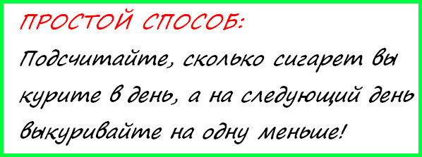
Срубить заразу под самый корень
Бороться нужно не с курением, а с самими причинами, которые вызывают желание «подымить». Многие люди пугают вас тем, что организм физиологически привык к табаку, и если вдруг прервать этот процесс, то это может вызвать осложнение. Да, такое есть, но такой случай может произойти, если вы курите 35-40 лет. А если человек, который вам это говорит, курит меньше, то это всего лишь его сухие отговорки, и сам он слаб для такого «подвига», как борьба с желанием курить.
Психология заядлого куряки
Психологическая зависимость — это как раз таки то, из-за чего мы возвращаемся к курению. То есть вроде бы вы уже бросили, но потом снова начинаете курить. Самое большое заблуждение граждан, которые давно уже пытаются бросить травить себя — это борьба только с физиологическим фактором курения. На психику никто не обращает внимания и поэтому курение возвращается.
Нужно настроить себя на то, что, мол, я в любых ситуация никогда не буду курить, так как это является не способом успокоения, а только лишь способом «упокоения» многих миллионов людей. Если так себя не настроить, то вы снова можете обзавестись вредной привычкой, и сейчас я говорю не только про никотин…
Многие люди, бросившие курить, почему-то начинают с фанатизмом относиться к алкоголю или же другим вредным привычкам. Курение — это потребность организма, выработанная годами и если просто бросить курить, то сама потребность никуда не исчезнет и человек попытается заполнить эту «яму» чем-то другим. Допустим, если убрать с земли все предметы, то исчезнет сила притяжения? Ха, конечно нет! Вот также действует привыкание к вредным привычкам.
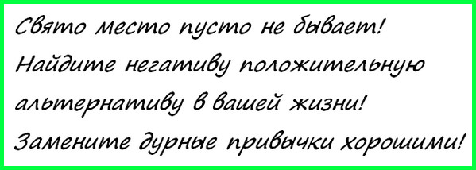
Поэтому обязательно нужно найти для себя толковую и полезную альтернативу – пусть у вас сформируется привычка посещать спортивный зал или выезжать каждый выходной на природу. Место негатива в вашей жизни обязательно должно занять что-то позитивное, тогда бросить курить обязательно получится!

